EXCLUSIVELY FOR CVESD FAMILIES

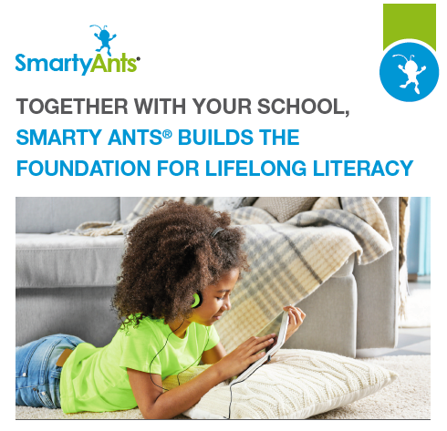

Join a team of Smarty Ants experts and learn how to support your child’s foundational reading growth with Smarty Ants. You will gain an understanding about the initial Smarty Ants Assessment and how you can support the assessment from home. Also, learn how to log in to your child’s student account to gain access to engaging, play-based online learning and get engaged in your child’s learning.

Session Registrations: English - Specific Sessions Available

Monday, August 24th | 6:00 - 7:00 PM | Smarty Ants at Home  ENGLISH | CLICK HERE
Tuesday, Sept. 8th | 6:00 - 7:00 PM | Smarty Ants at Home  ENGLISH | CLICK HERE

EXCLUSIVAMENTE PARA FAMILIAS DE CVESD

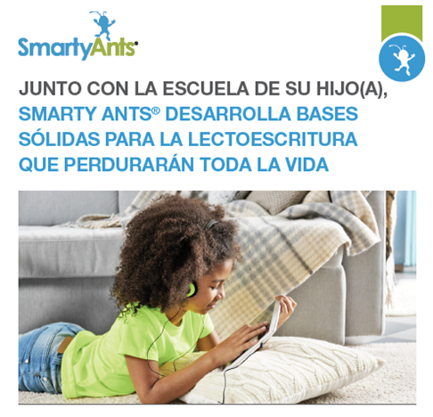

Únase a un equipo de expertos en Smarty Ants y aprenda cómo apoyar el crecimiento fundamental de la lectura de su estudiante . En esta sesión, le proporcionaremos información sobre la evaluación inicial de Smarty Ants, y cómo puede apoyar a su estudiante con la administración desde casa. En adicional, también aprenderá cómo ingresar a la cuenta estudiantil, obtener acceso a la plataforma “tipo- juego”, y participar en el aprendizaje de su hijo/a.

Apúntese para una sesión: Sesiones disponible en español

Martes, 25 de agosto | 6:00 - 7:00 | Smarty Ants at Home  ESPAÑOL | oprima aquí

